|  |
| --- |
| Zapíšte všeobecný vzorec elektrónovej konfigurácie, umiestnenie v PTP, fyzikálne vlastnosti halogénov za normálnych podmienok (skupenstvo, farba, rozpustnosť) a ich chemické vlastnosti. Napíšte vzorce najdôležitejších minerálov halových prvkov, ich triviálne názvy a využitie. Odvoďte kyslíkaté kyseliny chlóru, pomenujte ich a určte, ktorá z nich je najsilnejšia, najstabilnejšia a ktorá má najsilnejšie oxidačné vlastnosti. Popíšte vlastnosti a využitie halogénov a vzácnych plynov. |

Halogény – sú prvky 17.skupiny PSP (VII.A podskupiny), do tejto skupiny patria F, Cl, Br, I a rádioaktívny astát (_____)

Názov pochádza z hals=soľ, genao=tvorím, najväčšie zdroje halogénov:__________________________________________

Všeobecný vzorec el.konfigurácie cez vzácny plyn: n____ n_____ n je číslo periódy (riadka)

- voláme ich ______-prvky, vo svojej val.vrstve majú____e-

Napr. __ F ____________________, ____Cl________________________

Nakreslite atóm F a Cl, čím sa líšia a čo majú ich atómy spoločné?

**Všeobecné spoločné vlastnosti:** vytvárajú dvojatómové molekuly – všeob. označenie ______(F2, Cl2, Br2, I2)

* všetky sú toxické, veľmi reaktívne, voľné v prírode sa nevyskytujú – iba v zlúčeninách, najčastejšie s ________________________________
* najčastejšie tvoria anióny s ozn. X-, pretože im vo valenčnej vrstve chýba 1 elektrón do stabilnej el.konfigurácie najbližšieho vzácneho plynu, preto ho ochotne prijmú
* max.kladné ox. číslo halogénov je _________koncovka___________
* majú vysokú hodnotu elektronegativity (X), najvyššiu má ______=________
* fyzikálne vlastnosti:

|  |  |  |  |
| --- | --- | --- | --- |
|  | skupenstvo | farba | Minerály, zlúčeniny + výskyt/zvláštnosť |
| fluór |  |  | HF – stredne silná K, leptá sklo, F-v kostiach, zuboch |
| chlór |  |  | NaCl=halit, KCl= sylvín, HCl=kys.soľná, žalúdočná.kys., |
| bróm |  |  | Očné lekárstvo – brómová voda |
| jód |  |  | Sublimuje, hormóny štítnej žľazy |

Zlúčeniny halogénov voláme______________________, napr.NaCl, KCl, NaBr... väčšina je vo vode ne/rozpustná.

Chemické vlastnosti halogénov

* veľmi reaktívne, najreaktívnejší je fluór, najmenej jód, majú OXIDAČNÉ vlastnosti (najsilnejšie fluór, najslabšie jód) PLATÍ:

|  |
| --- |
| **Halogén s nižším protónovým číslom (Z) oxiduje halogén s vyšším protónovým číslom.**  Úloha: Doplňte ox.čísla k prvkom v chem. reakcii a vyrovnajte ju:    *Poznámka:* OXIDÁCIA = **odovzdávanie/prijímanie**_elektrónov= _**znižovanie/zvyšovanie** ox.čísla  17Cl oxiduje 35Br |

***Zlúčeniny halogénov:***

1. Halogénvodíky 2.Halogenidy 3.Oxidy 4.Kyslíkaté kyseliny 5.Soli kyslíkatých kyselín

**1.Halogénvodíky (všeobecné označenie HX - HF, HCl, HBr, HI )**

* bezfarebné, ostro zapáchajúce plyny, veľmi dobre rozpustné vo vode
* vodné roztoky voláme halogénvodíkové kyseliny (sú veľmi silné K, výnimka HF – je stredne silná K)
* sila rastie: HF< HCl < HBr < HI HF – leptá sklo
* najvýznamnejší halogénvodík je chlorovodík (HCl)
* príprava: priamou syntézou prvkov, alebo pôsobením silných kyselín na halogenidy

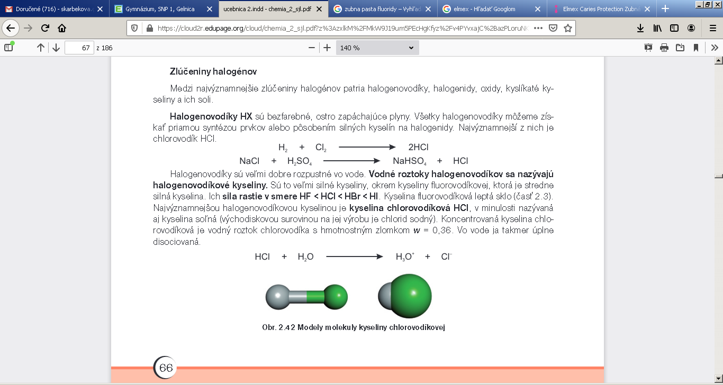

**Vlastnosti kyseliny chlorovodíkovej:**

* triviálny názov – kyseliny soľná, vyrába sa z NaCl, je to silná _____sýtna K
* vo vode je takmer úplne disociovaná – úloha: pomenujte produkty R: 
* koncentrovaná k.chlorovodíková = vodný roztok chlorovodíka s  w=0,36 je ________%-ná

2. Halogenidy

* = sú dvojprvkové zlúčeniny halogénov s prvkami s menšou hodnotou elektronegativity
* = sú to soli halogénvodíkových kyselín, obsahujúce anión X-, väčšina je rozpustná vo vode (pr. NaCl, KCl..)
* Príprava halogenidov:
* 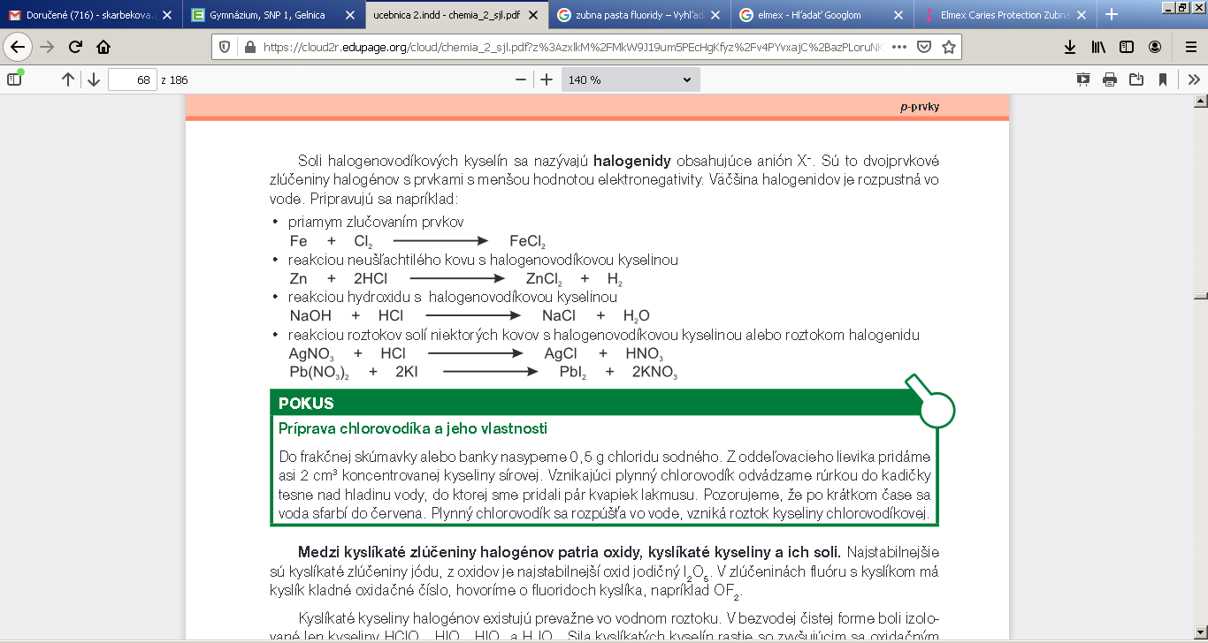

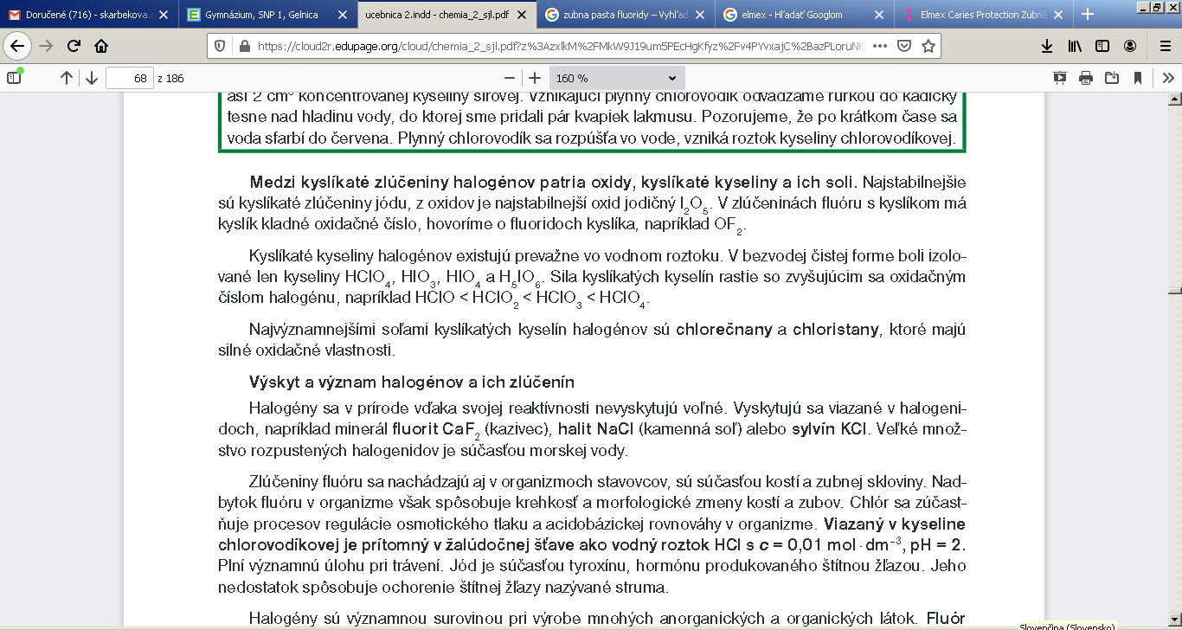

najsilnejšia je:____________________________ Ox.č. HClO HClO2 HClO3 HClO4

disociačná konštanta: ______________________________________

zvyš. sa ox.č. Cl, rastie stabilita, preto najstabilnejšia je:__________________________

 